Escuela sabática de menores: La influencia de la familia
Esta lección está basada en Génesis 7:1-13. Patriarcas y profetas, capítulo 7, páginas 73-77.
- La influencia externa.
  - Sem, Cam y Jafet, los hijos de Noé, estaban influenciados por la sociedad que les rodeaba.
  - ¿Cómo era la sociedad en la que vivieron?
    - Violencia por todas partes.
    - Cada uno hacía lo que fuera para satisfacerse a sí mismo.
    - Estaban dominados por el egoísmo.
    - Llamaban bueno a lo malo y a lo malo, bueno.
    - No respetaban a Dios ni a su Ley.
    - No querían saber nada acerca del pecado, el arrepentimiento, o seguir los caminos de Dios.
  - Ellos sufrieron el rechazo y la burla de todos sus conciudadanos.
  - Al rechazar el mensaje dado por ellos, aumentó la violencia, la glotonería y la impiedad.
  - ¿Qué puedes hacer para no dejarte llevar por la influencia negativa de la sociedad en la que vives?
- La influencia interna.
  - Noé, como padre de familia, enseñó a sus hijos por palabra y por ejemplo a:
    - Poner a Dios en primer lugar.
    - Confiar en Dios en cada momento, aún en situaciones aparentemente imposibles (como un diluvio).
    - Seguir con exactitud las instrucciones de Dios.
    - Divertirse sanamente.
    - Mantenerse ocupados (trabajaban en la construcción del arca).
    - Estar siempre unidos ante cualquier situación.
  - Noé también exhortaba y enseñaba a su familia los caminos de Dios.
  - Les mostró el amor de Dios hacia ellos, de tal manera que pudieron comprender mejor lo importante que era seguir a Dios.
  - Cuando cada uno de los miembros de la familia tuvo que elegir entre entrar al arca o quedarse fuera, decidieron obedecer a Dios.
  - Cuando veas a alguien de tu familia desanimado, canta, ora y anímale reforzándole su confianza en Dios.
- La influencia de la familia.
  - Durante 120 años, mientras construían el arca, Noé y su familia hablaban de Dios y del mensaje de salvación a todos los que les ayudaban, y a todos los que los quisiesen escuchar.
  - Al principio, algunos se sintieron influenciados por la familia de Noé. Sin embargo, con el tiempo, todos rechazaron el mensaje y se burlaron de ellos.
  - No importa la reacción de los que nos rodeen. Nuestra familia debe ser siempre una influencia positiva para los demás.
  - A veces descargamos nuestras frustraciones e irritación en la familia, porque hay confianza. Otras veces, hablamos y tratamos mal a nuestros familiares, de una forma en la que no hablaríamos o trataríamos a otros.
  - Cada uno de sus nosotros tenemos que ser una influencia positiva en nuestra propia familia.
  - Ora a Dios y pídele que puedas tratar a los demás con el amor con que Él nos trata.
  - Dios nos protege y nos cuida, como lo hizo con Noé y su familia. Nosotros también debemos proteger y cuidar a todos los miembros de nuestra familia.
Resumen: Dios nos usa para ejercer una influencia positiva sobre los miembros de nuestra familia.

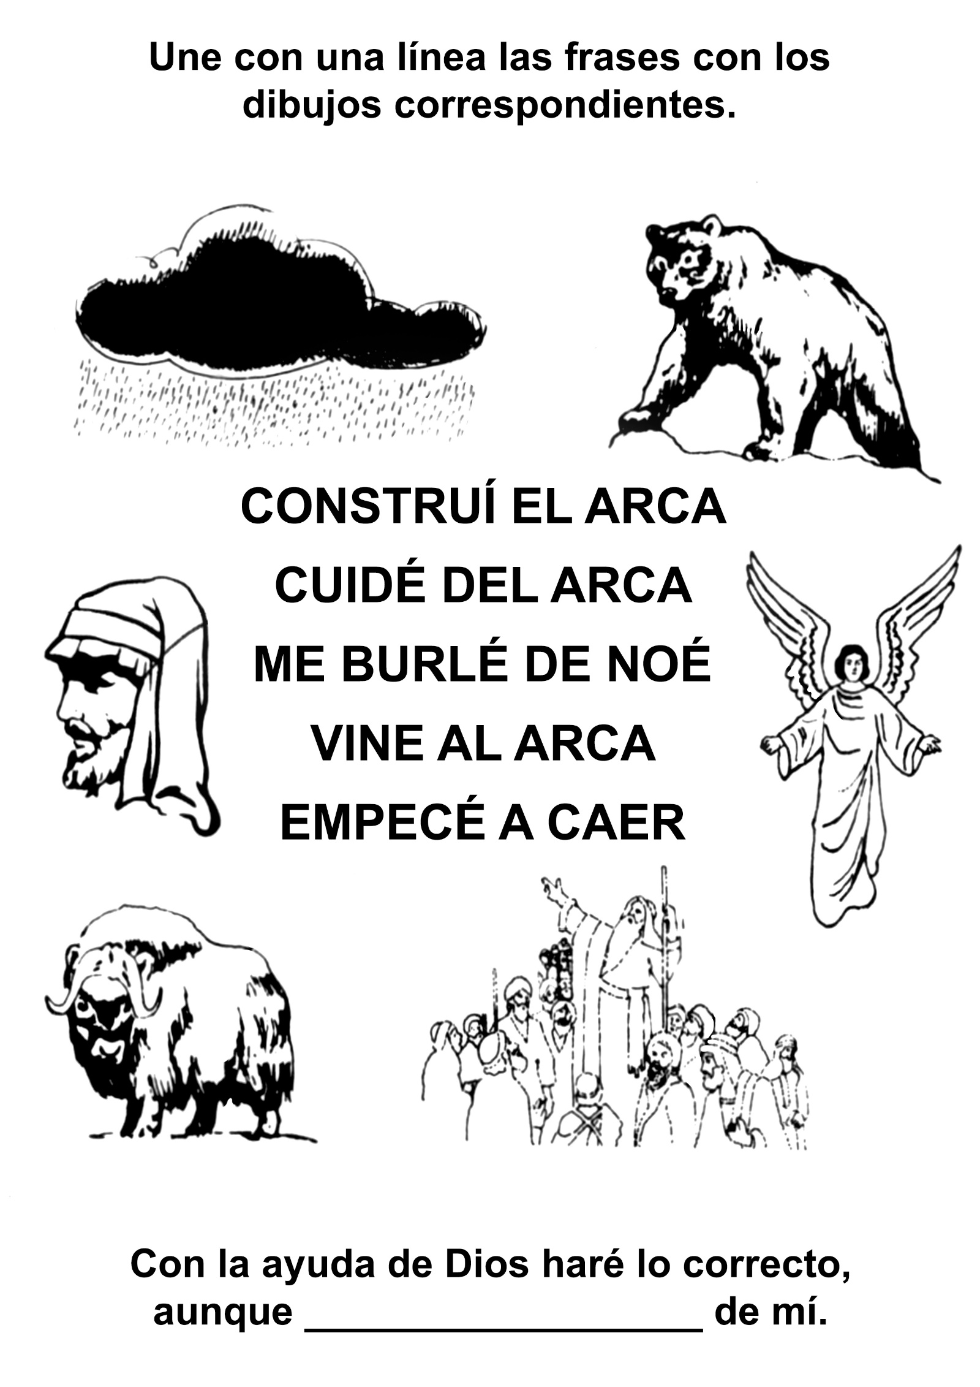
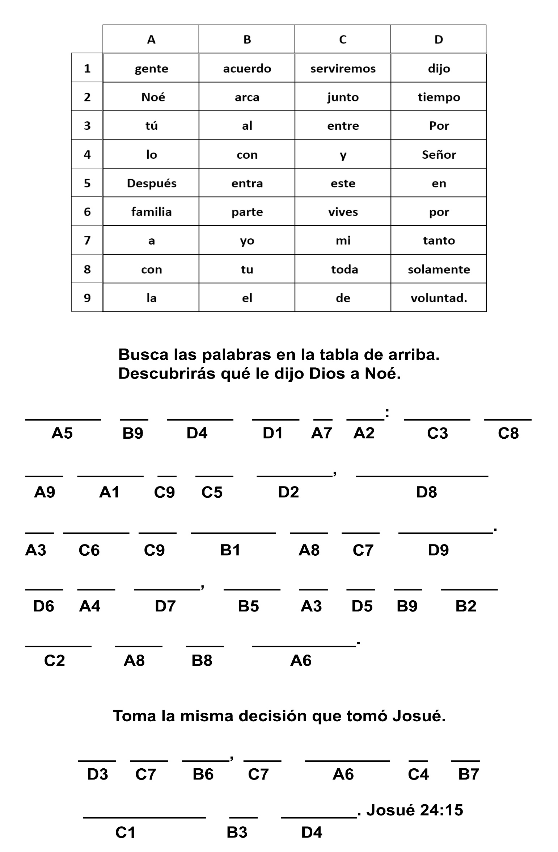
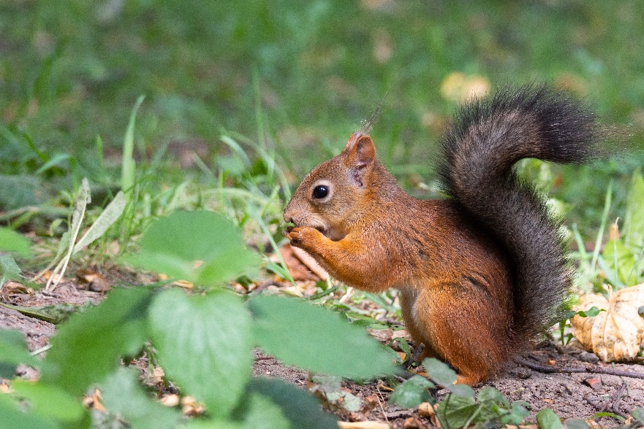
MIRNA LA DESCONSIDERADA
Por DOROTEA WYATT
MIRNA y Trina retrocedieron para contemplar de lejos la mesita de muñecas que estaba bajo el arce del patio de Mirna. Los platos decorados con pimpollos de rosa y los brillantes tenedores, cuchillos y cucharitas colocados sobre el mantel verde le daban a la mesa una verdadera apariencia de fiesta.
La mamá de Trina había ido a la ciudad, y Trina debía quedarse con Mirna. La mamá de esta última les había dicho a las niñas que ellas podían almorzar debajo del árbol de arce.
-Es divertido almorzar aquí -comentó Mirna-. Me alegro de que hoy viniste, Trina.
-Y yo también -respondió Trina sonriendo. A mí me gustan las fiestas.
Las dos niñitas corrieron a la casa para buscar comida. La mamá de Mirna había preparado un plato de sándwiches muy vistosos. Tenía también una jarra de leche con gusto a fresa. Y había colocado nueces en un plato de cristal.
Mirna tomó el plato de nueces y se dirigió a la puerta.
-¡Oh, querida! -dijo la madre después de mirar en la nevera- Yo necesito comida de bebé para Ana María. Ella no tardará en despertarse. ¿Podrían tú y Trina esperar un poquito para la fiesta? Sólo me llevará unos minutos ir al negocio. Mejor que Uds. vengan conmigo. Guardaremos los sándwiches y la leche en la refrigeradora. Juanito puede quedarse con Ana María.
La madre salió entonces a llamar a Juanito, que tenía nueve años para avisarle que ella y las niñas irían hasta el mercado.
Cuando llegaron allí, la mamá compró varios frascos de alimento para bebé y una golosina para Juanito, para Trina y para Mirna Luego regresaron a la casa. Mirna casi no podía esperar para salir de auto y correr a la mesa que estaba debajo del arce.
Trina la siguió de cerca y se sentó en una de las sillas, pero Mirna no se sentó. Arrugando el entrecejo se inclinó para mirar el tazón que había puesto en la mesa antes de irse.
-¡Quieres decir, pillo, que te robaste todas nuestras nueces! -vociferó muy disgustada Mirna, mirando a su hermano.
Juanito levantó la vista sorprendido.
-Tú... tú... robaste nuestras nueces -gritó Mirna-. ¡Te odio! -dijo golpeando el suelo con el pie.
-¿Qué es lo que yo hice? -preguntó Juanito dirigiéndose hacia la mesa.
-Tú sabes lo que hiciste. Te robaste nuestras nueces.
-Yo no las robé -afirmó Juanito. Pero Mirna no lo escuchó.
-¡Tú lo hiciste! ¡Tú lo hiciste! El plato está vacío.
La mamá acudió para ver qué era toda aquella bulla, y escuchó las palabras airadas de Mirna:
-Tú lo hiciste. Tú te llevaste todas nuestras nueces. ¡Eres malo!
-Yo no lo hice -se defendió Juanito mirando a la madre-. Yo no toqué las nueces.
-Mirna, entremos en la casa. Tú estás enojada -dijo la mamá-. Llevemos la mesita dentro de la casa. Creo que tenemos más nueces en el armario.
Parecía que también Trina estaba a punto de llorar. Trina la siguió a la casa. Juanito llevó cuidadosamente la mesita mientras la mamá llevaba el plato de sándwiches y la leche de vuelta a la cocina.
-Las niñitas comieron su comida en silencio. Trina tenía los ojos llenos de lágrimas, y Mirna tenía fruncido el entrecejo. Juanito estaba sentado en el porche con la cabeza entre las manos. La mamá tenía algunas arruguitas en la frente. Mirna a menudo se enojaba y decía cosas injuriosas. Eso le preocupaba a la mamá.
De pronto Juanito levantó la vista hacia el árbol de Arce. Entonces entró en la casa y tomó unas nueces. Las puso en un plato, fue al patio y colocó el plato cerca del árbol. Apenas se había retirado de éste cuando algo semejante a una esponjosa flecha gris saltó del árbol, tomó una nuez y corrió de vuelta al árbol. Al instante había regresado por otra.
-¡Mamá! ¡Mirna! -llamó Juanito-. Vengan rápido.
Mirna, la mamá y Trina aparecieron en la puerta.
-Yo no saqué tus nueces, Mirna, pero sé quién lo hizo -sonrió Juanito y le hizo una guiñada a la mamá.
-Pero... pero... -comenzó a decir Mirna y se detuvo al ver a una esponjosa ardilla gris que bajó del arce y corrió hacia el plato que Juanito había puesto en el patio.
-¡Ahí está! -señaló Juanito.
-¡Miren eso! -dijo la mamá.
-Fue una ardilla. No fue Juanito -se rió Trina.
Mirna no dijo una sola palabra. Agachó la cabeza y refregó el pie contra el suelo.
-No fue Juanito -dijo suavemente la mamá.
-No, no fue Juanito. Fue una ardilla -se atrevió a decir Mirna en una voz muy baja-. Y... y... yo... yo... fui otra vez desconsiderada. ¿Me perdonas, Juanito? Siento que dije cosas tan duras. No quería herirte.
-Por supuesto, Mirna, te perdono -respondió generosamente Juanito.
Trina miró a Mirna y vio que su ceño había desaparecido.
-Yo sé lo que te ayudará, Mirna -susurró Trina-. Pídele a Jesús que te ayude.
-Yo lo haré -afirmó Mirna-. Le pediré a Jesús que me ayude a ser considerada en lugar de ser desconsiderada.
-¡Miren! -llamó Juanito-. Esa ardilla tiene las mejillas llenas de nueces.
-¡Oh! -exclamó la mamá-. En el arce hay un agujero y en ese agujero se metió la ardilla.
Está almacenando nueces para el invierno -dijo Trina.
Es una ardilla muy previsora. Está pensando en el alimento para sus pequeñuelos durante el invierno -afirmó Mirna.
-Tal vez tengas razón, querida -añadió la mama.
-De aquí en adelante seré más considerada -prometió la niña rodeando con su brazo a Juanito.

